**Documentation utilisateur**

L’application, Gestion du Personnel des Ligues, consiste à avoir une plateforme, simple d’utilisation, nous permettant de gérer les employés des ligues, en option multi-utilisateur.

Pour cela nous avons optimisé au mieux l’interface de l’application afin qu’elle soit accessible et adapter à tout type d’utilisateurs.

En premier lieu, une fois l’application mise en route, l’utilisateur doit s’identifier. Une fois connecté, ses informations seront automatiquement stockées dans la base de données, afin qu’il soit reconnu.  
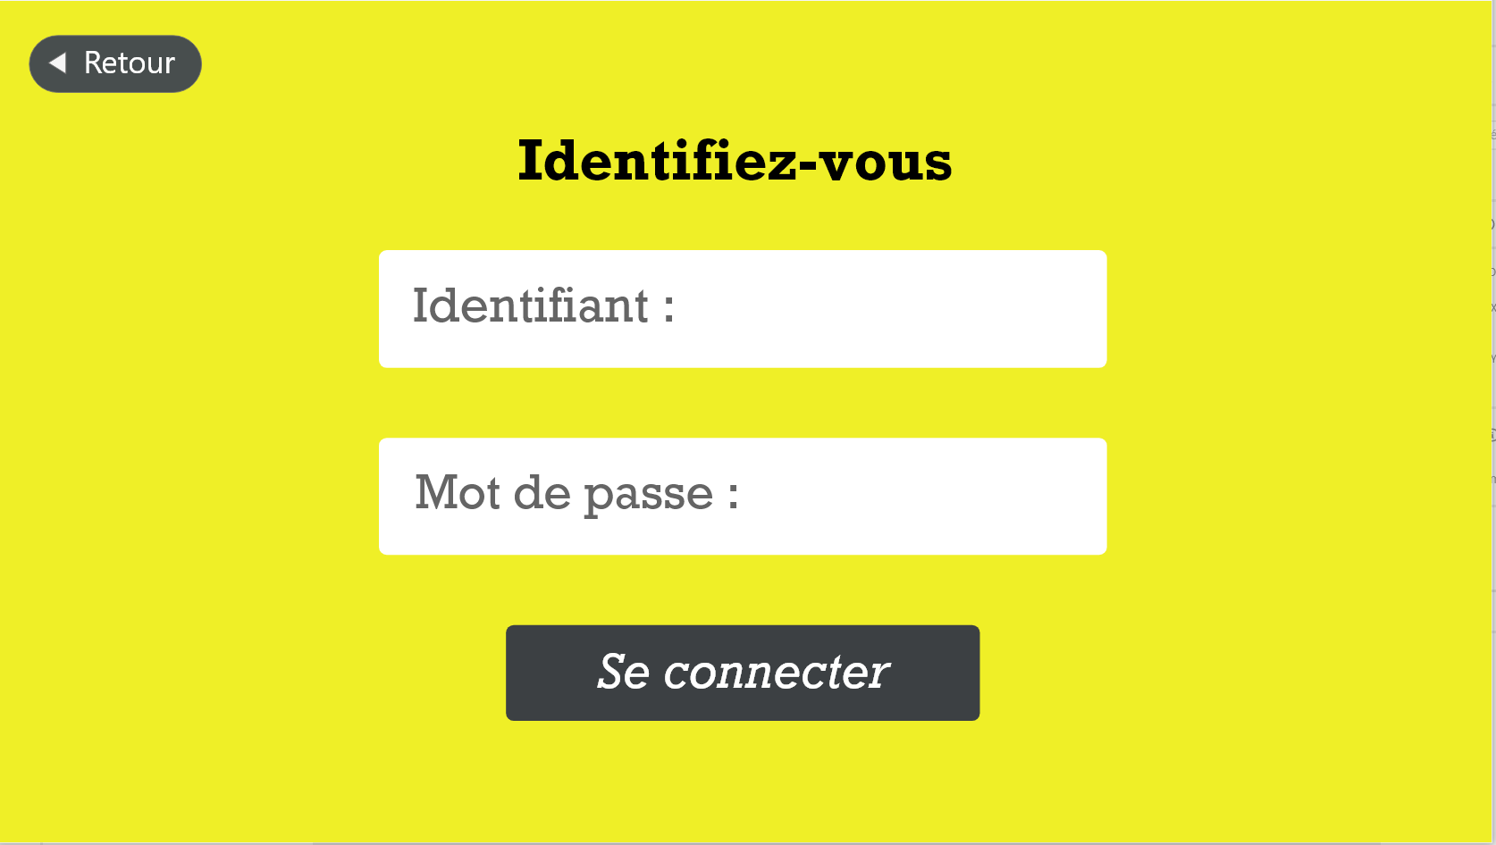

Étant authentifié, l’utilisateur accède au premier menu lui permettant de gérer son compte, de directement accéder à la gestion des ligues ou de quitter l’application.

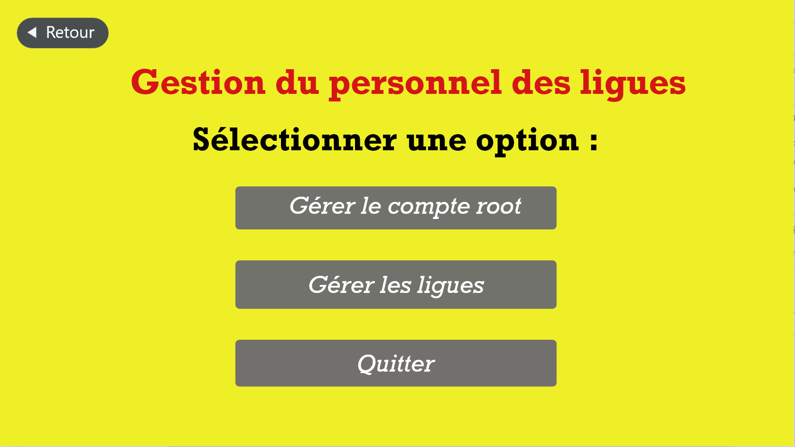

Si l’utilisateur sélectionne la gestion de son compte, une redirection, vers une fiche listant ses informations, est effectué.  
Il a alors la possibilité de modifier ses infos ou de retourner au menu précédent.

S’il choisit de modifier son compte, un formulaire lui est proposé lui permettant de mettre à jour sa fiche root. La modification pourra ensuite être observé sur sa fiche ainsi que dans la base.

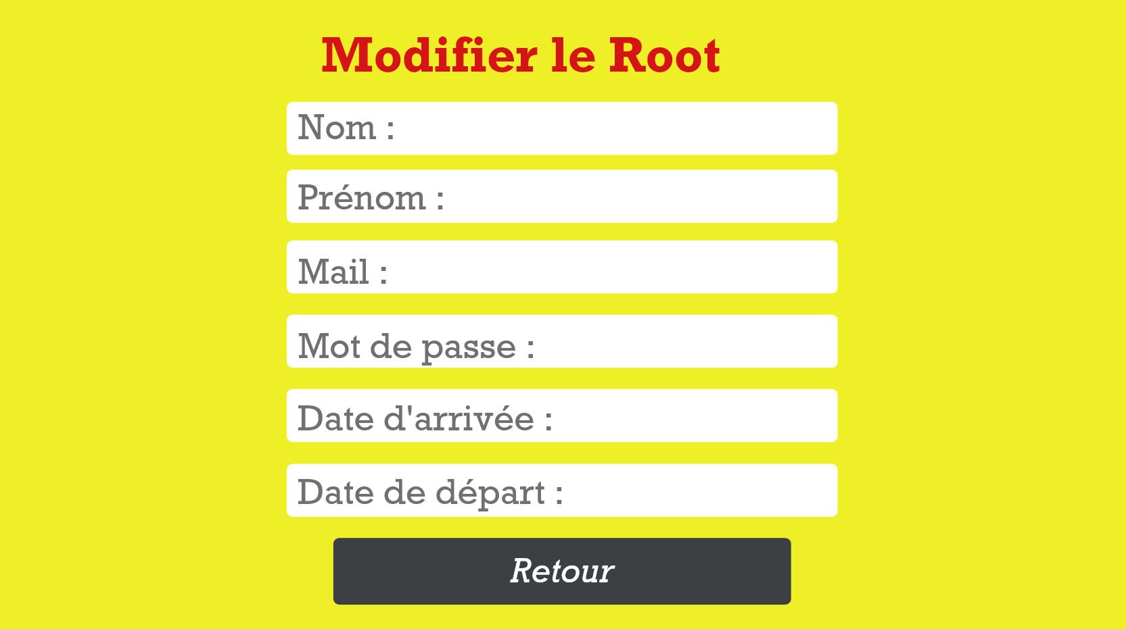

Si sur le premier menu, l’utilisateur choisit la gestion des ligues, il est redirigé sur une page listant les ligues déjà enregistrées. Il a alors la possibilité d’en sélectionner une en cliquant dessus, d’en ajouter une ou de retourner au menu précédent.

La sélection d’une ligue, permet de pouvoir gérer les employés qui lui sont affiliés, de renommer la ligue ou de supprimer la ligue. L’administrateur à toujours la possibilité de retourner au menu précédent.

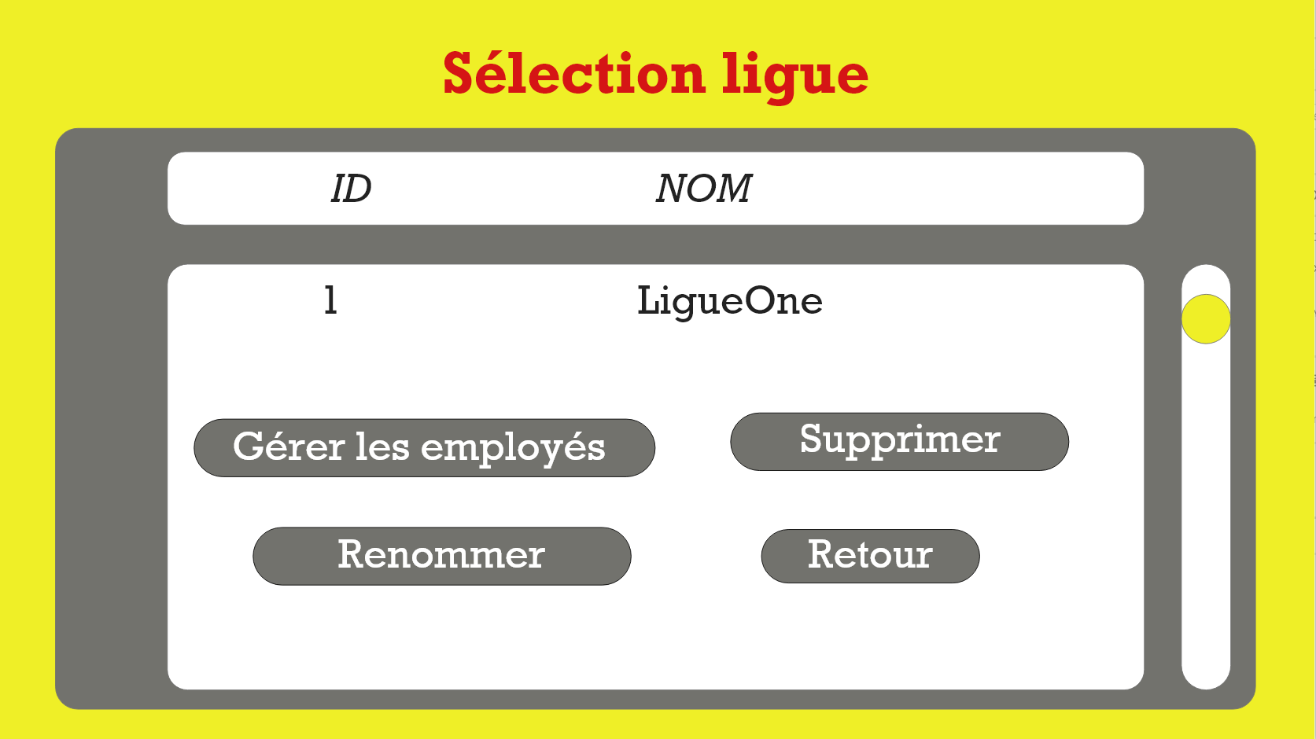

Un formulaire nous permet d’entrer le nom de la ligue que nous souhaitons ajouter.

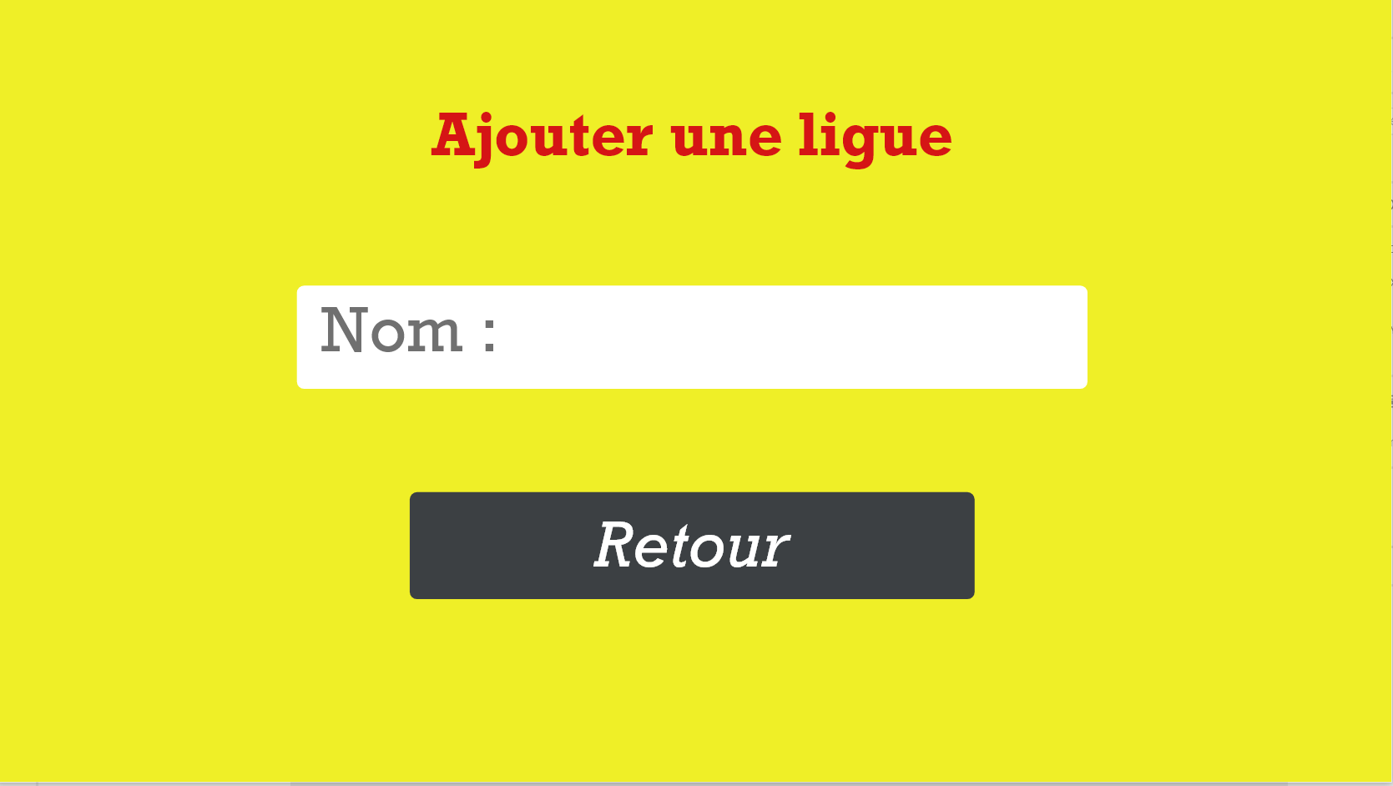

Comme expliqué précédemment, pour chaque ligue choisit, la gestion des employés est proposée. Nous pouvons alors sélectionner un employé en cliquant dessus, ajouté un employé, ou retourner au menu précédent.

La sélection d’un employé nous présente la fiche listant l’ensemble de ses informations. En tant que super-administrateur, nous avons alors le choix de pouvoir le nommer administrateur de la ligue à laquelle appartient l’employé, nous pouvons modifier ses informations, supprimer l’employé ou retourné au menu précédant.

La gestion des employés nous laisse aussi la possibilité d’accéder à un formulaire nous permettant d’ajouter de nouveaux employés dans la ligue choisit en premier lieu.

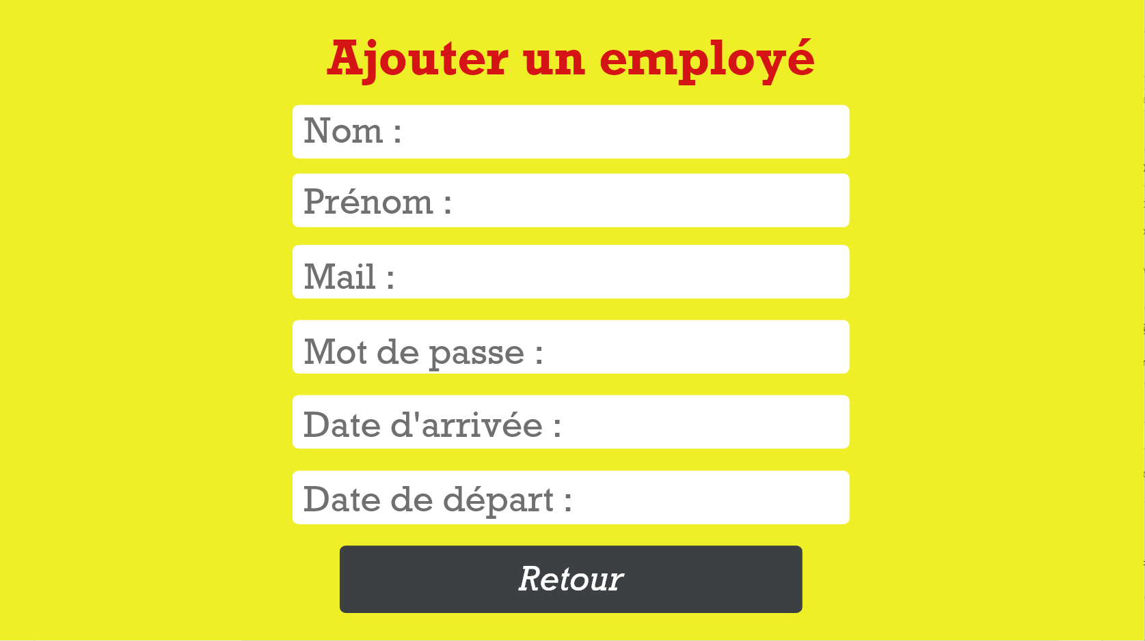

Nous pouvons aussi accéder à la modification des informations de l’employé sélectionné. Cette mise à jour pourra alors être observé sur la fiche de l’employé, mais aussi directement dans la base de données.

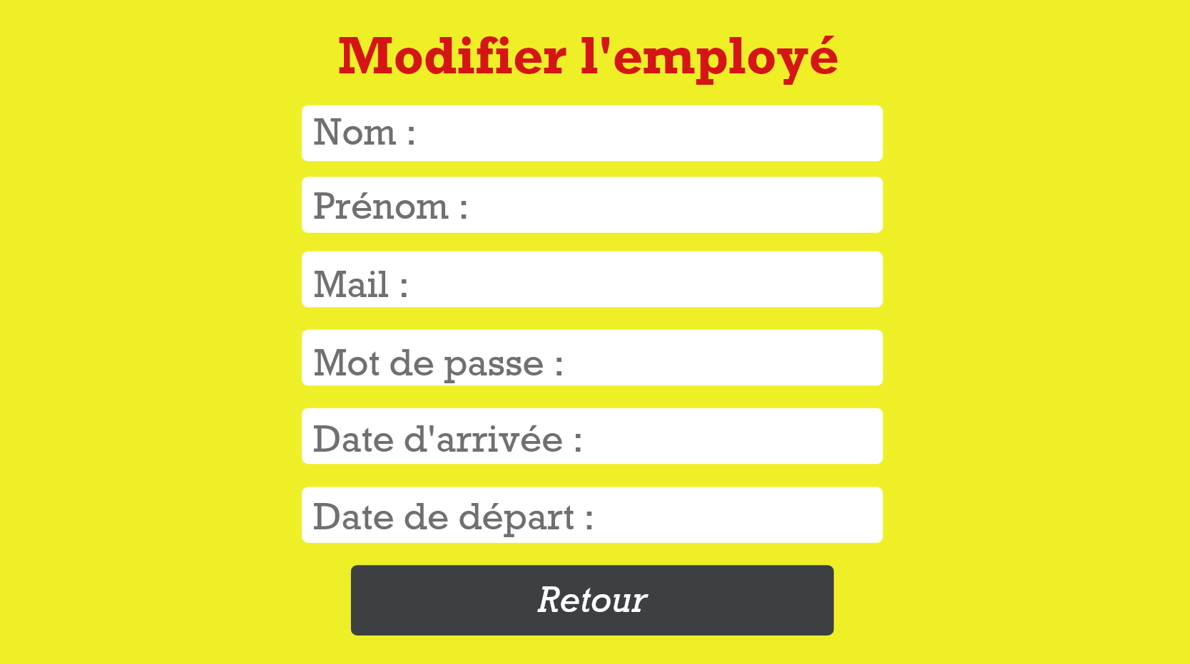

Arrivé à ce stade, l’utilisateur a pu découvrir toutes les fonctionnalités de gestion et modifications de l’application. Il a alors le choix de quitter en enregistrant tout ce qu’il a pu effectuer, de quitter sans enregistrer ou de retourner au menu précédent.

